**О функционале формирования повторных заявок в системе «Web-Торги-КС»**

В случае несостоявшейся, отмененной процедуры размещения заказа или отказа победителя от заключения контракта в системе «Web-Торги-КС» доступен функционал формирования **повторной заявки на закупку**.

Для этого в фильтре «Извещение о закупке», в «Реестре лотов» выбрать фильтр со статусом процедуры, по которой планируется создание повторной заявки на закупку и двумя кликами нажать на неё:

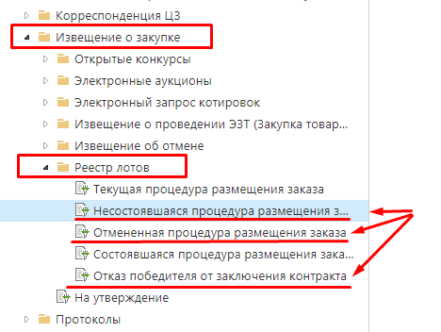

В открывшемся окне найти процедуру, по которой будет сформирована повторная заявка, выделить её галочкой и по кнопке  сформировать повторную заявку:

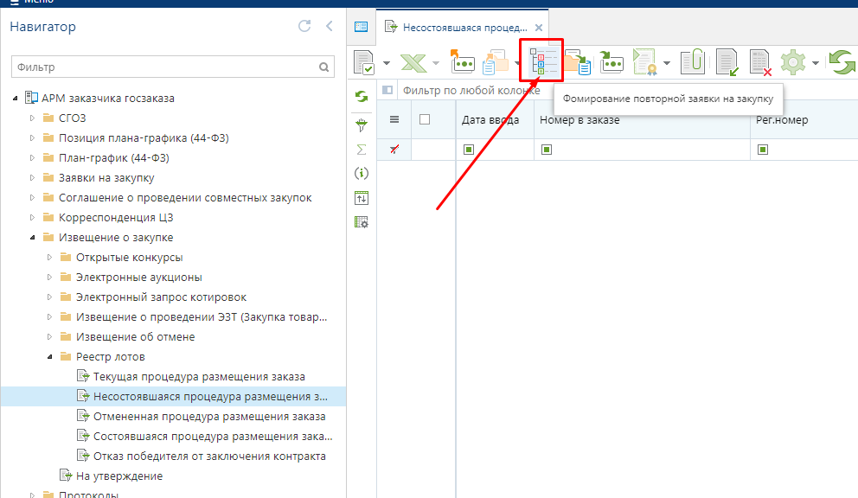

Повторная заявка на закупку появится в фильтре «Заявки на закупку»/ «Создание новой».

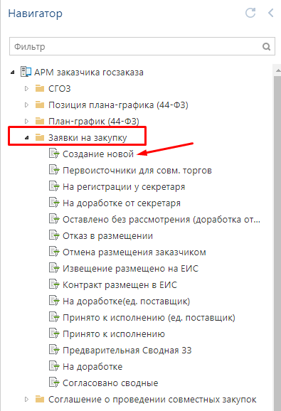

Сформированная повторная заявка на закупку будет идентична первичной.

Использование функционала сокращает время на подготовку заявки на закупку, минимизирует случаи допуска ошибок при формировании документа заказчиком, а также упрощает процесс и сокращает время на проверку заявки на закупку Центром закупок.